INTRODUCCIÓN AL SOFTWARE DE LOS SISTEMAS DE COMPUTACIÓN

Sistemas Operativos
Introducción
El software es el elemento que permite que un computador pueda almacenar, procesar y recuperar información, para lo cual se trata de aislar al usuario de la complejidad del hardware, añadiendo una capa de software sobre el hardware puro que se encarga de gestionar todos los elementos del sistema y alivianar de ese modo el trabajo con el computador.
Esta capa de software tan ligado al hardware recibe el nombre de Sistema Operativo.
Usuario
Software de aplicación

Sistema Operativo

Hardware

Un Sistema Operativo es un conjunto de programas que controlan el funcionamiento del hardware ocultando sus detalles al usuario, permitiéndole así trabajar con el computador de una manera más fácil y segura.
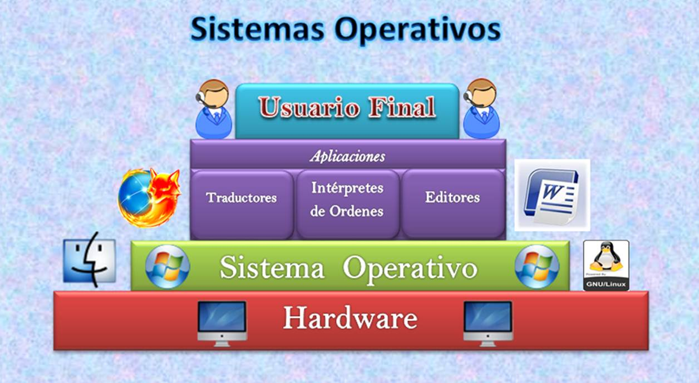
Por otra parte, el computador posee un conjunto de elementos, necesarios para cumplir con su trabajo, llamados recursos, que deben ser racionalmente distribuidos y utilizados para un mejor rendimiento.
El Sistema Operativo es el administrador de los recursos ofrecidos por el hardware.
Los principales recursos de un computador son: el procesador, la memoria principal, los dispositivos periféricos y la información (los datos).
Sin un sistema operativo, un computador nunca podría empezar a funcionar, por lo tanto cuando se enciende un computador lo primero que ha de ocurrir es la carga del SO en la memoria principal.
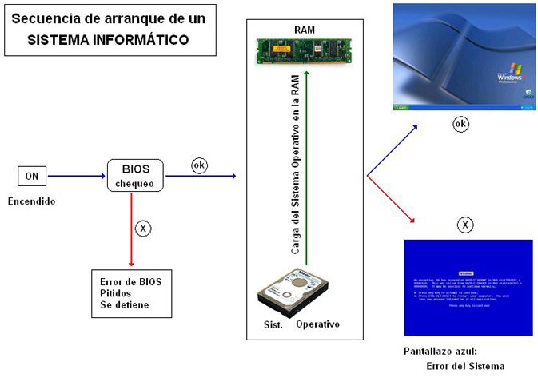
Primero se ejecuta un programa de autodiagnóstico de encendido, que identifica todos los dispositivos de hardware conectados, luego se ejecuta el cargador inicial, que carga un programa de autoarranque más eficiente, el mismo busca el SO y carga parte del mismo (parte residente) en la memoria principal.
Una vez que el ordenador ha puesto en marcha el Sistema Operativo mantiene parte de él en su memoria en todo momento.

Características deseables de un sistema operativo.

FACILIDAD DE MANTENIMIENTO
Debe permitir ser actualizado de forma sencilla para lo cual debe estar bien estructurado y legible
EFICIENCIA
Debe realizar sus funciones de una manera rápida

SISTEMA OPERATIVO
Características Deseables

FIABILIDAD
Debe ser fiable, un fallo en él puede ocasionar la inutilización del computador.
TAMAÑO PEQUEÑO
Un SO pequeño ocupa menos espacio en memoria, y es menos propenso a errores y es más eficiente

También se debe tener en cuenta:
Conveniencia. Un Sistema Operativo hace más conveniente el uso de una computadora.
Encargado de administrar el hardware. El Sistema Operativo se encarga de manejar de una mejor manera los recursos de la computadora en cuanto a hardware se refiere, esto es, asignar a cada proceso una parte del procesador para poder compartir los recursos.
Relacionar dispositivos (gestionar a través del kernel). El Sistema Operativo se debe encargar de comunicar a los dispositivos periféricos, cuando el usuario así lo requiera.
Organizar datos para acceso rápido y seguro.
Manejar las comunicaciones en red. El Sistema Operativo permite al usuario manejar con alta facilidad todo lo referente a la instalación y uso de las redes de computadoras.
Facilitar las entradas y salidas. Un Sistema Operativo debe facilitar el acceso y manejo de los dispositivos de Entrada/Salida de la computadora.

Funciones de los sistemas operativos
Las funciones que realiza un sistema operativo dependen del tipo de SO (monotarea, multitarea, etc.), pero existen algunas que se pueden considerar en todos los S.O:

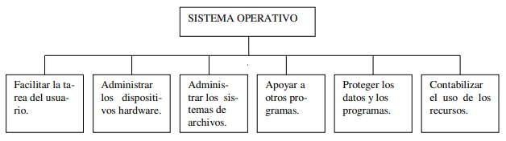
Podemos considerar que cada una de estas tareas es realizada por un módulo del S.O. Existe un módulo distinguido, denominado Kernel, es el núcleo del S.O., que sirve a todos los demás módulos.
El Kernel es el módulo del S.O. de más bajo nivel, más ligado al hardware, siempre permanece en la memoria principal y, entre otras cosas, se encarga del manejo de interrupciones, la asignación de trabajos al procesador y proporciona una vía de comunicación entre los programas.
Para comunicarse con la computadora, los programas incluyen módulos para definir la interfaz del usuario. Cada programa de aplicación dispone de sus propios módulos de interfaz con el usuario y el S.O también dispone de su propia interfaz de usuario.
Otra de las funciones del S.O la cumple el Distribuidor (dispacher), es el que se encarga de poner en el PC la dirección física de la primera instrucción de los programas a ejecutar.
Las funciones principales del S.O. son controladas por el núcleo, pero la interfaz con el usuario es controlada y establecida por el entorno (shell) o intérprete de órdenes, es un módulo independiente del sistema operativo que acepta solicitudes de los usuarios (procesos) y las interpreta para el resto del S.O.
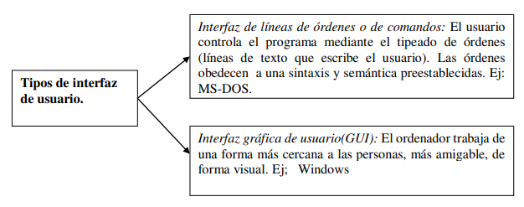

Tipos de Sistemas Operativos
